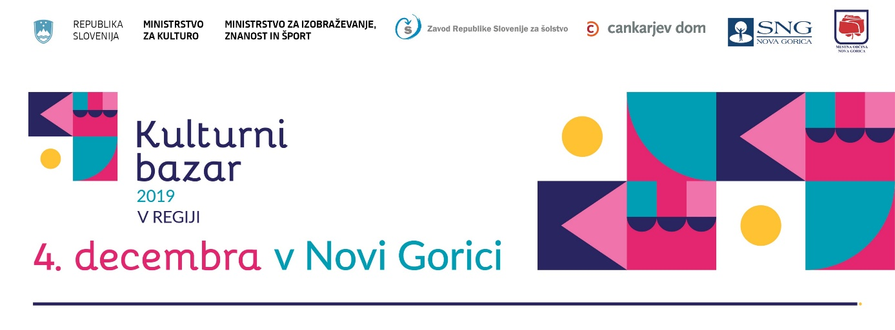
Spoštovani,
lepo vabljeni, da se udeležite drugega nacionalnega Kulturnega bazarja v regiji, ki bo potekal 4. decembra 2019 v Novi Gorici. Če si želite izbrati program, ki bo najbolj ustrezal vašemu zanimanju in področju dela, vam priporočamo, da se prijavite čim prej, najpozneje pa do 20. novembra 2019.
Osrednja tema strokovnega usposabljanja Kulturni bazar v regiji je usmerjena v načrtni razvoj kulturno-umetnostne vzgoje (KUV) v vzgojno-izobraževalnih zavodih, kulturnih ustanovah in lokalnih skupnostih ter v prepoznavanje prednosti, ki jih prinašata sodelovanje in partnersko povezovanje vseh treh deležnikov.
V celodnevnem programu, ki bo potekal v Slovenskem narodnem gledališču Nova Gorica ter drugih kulturnih ustanovah v mestu, se bodo predstavila vsa področja kulture, spoznali bomo bogato ponudbo kulturnih ustanov iz vse Slovenije, s poudarkom na kulturnih ustanovah iz širše regije.

Kulturni bazar v Novi Gorici namenjamo strokovnim delavcem v vzgoji, izobraževanju in kulturi, umetnikom in strokovnim delavcem na področju kulture, izobraževanja in družbenih dejavnosti ter medgeneracijskih centrov iz lokalnih skupnosti ter študentom.
Udeležbo si zagotovite z e-prijavo na www.kulturnibazar.si, ki je vaša vstopnica na izbrane dogodke. Udeležba je brezplačna.

V priponki vam pošiljamo vabilo in program Kulturnega bazarja v regiji. Več informacij najdete na povezavi.

Lepo vas pozdravljamo,
Metka Sulič, regijska koordinatorka Kulturnega bazarja 2019 v Novi Gorici
Ana Petrovčič, nacionalna koordinatorka projekta Kulturni bazar
Nataša Bucik, nacionalna koordinatorka za KUV na MK
Nada Požar Matijašič, nacionalna koordinatorka za KUV na MIZŠ

